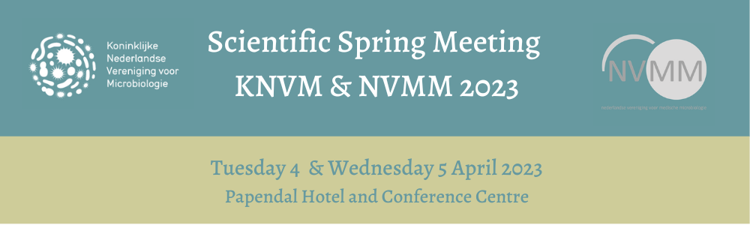
SAVE-THE-DATE
Scientific Spring Meeting KNVM NVMM 2023
Tuesday 4 & Wednesday 5 April 2023
GELIEVE DEZE INSTRUCTIES DOOR TE LEZEN
ALVORENS U EEN SUGGESTIE INDIENT

Geachte collega’s,
Het gezamenlijk voorjaarscongres van de KNVM/NVMM is een bijeenkomst met een duidelijk wetenschappelijk karakter. Het congres vindt op 4 en 5 april 2023 in Congrescentrum Papendal te Arnhem. De gezamenlijke commissie wetenschap (CW) stelt zich als doel om een programma samen te stellen over de gehele breedte van de microbiologie waarbij de nadruk ligt op wetenschappelijke ontwikkelingen. Gezien de breedte van het microbiologie en de beperkte ruimte binnen het programma zal het echter niet mogelijk zijn alle onderwerpen jaarlijks ruimte te geven.

De CW biedt de mogelijkheid om sessievoorstellen aan te dragen welke door de CW zullen worden beoordeeld. Bij die beoordeling wordt met name gelet op de wetenschappelijke inhoud van de sessie, de nieuwswaarde en de breedte van het gekozen onderwerp. De CW kan een ook verzoeken aanpassingen te doen aan het voorstel. Daarnaast zal de CW een aantal sessie zelf invullen om variatie in het programma te waarborgen.

Opbouw sessie
De lengte van een sessie is 1,5 uur en dient te bestaan uit voordrachten van 15 minuten (incl. discussie), waarbij het is toegestaan maximaal 2 sprekers 30 minuten te laten spreken (dus 1 x 30 minuten en 4 x 15 minuten OF 2 x 30 minuten en 2 x 15 minuten)
U bent niet verplicht een tweetal slots vrij te houden voor ingestuurde abstracts. U mag het gehele programma vullen, waarbij het wel gewaardeerd wordt wanneer u in het programma een of meerdere voordrachten opneemt welke gepresenteerd worden door aio’s/AIOS en een evenwichtige genderbalans.

Individuele suggesties
De CW zal een keuze maken uit de ingediende voorstellen. In dit kader willen we u stimuleren om met collega’s (buiten de eigen instelling) gezamenlijk een voorstel in te dienen en ook met de keuze van de beoogde sprekers het afdelings- instituut-overstijgende karakter in de gaten te houden. Dit zal de kans op selectie voor plaatsing van uw sessie in het programma verhogen.
Er wordt met nadruk verzocht zorg te dragen voor het wetenschappelijk karakter van het voorstel.

Suggesties ingediend door secties
Er wordt extra aandacht gegeven aan sessies die ingediend worden door secties van beide verenigingen, er worden geen sessies voor bepaalde secties/groepen vooraf gereserveerd. Indien een sectie een sessie wenst te organiseren dan dient er een voldoende uitgewerkt voorstel ingediend te worden. De CW zal een keuze maken uit de ingediende voorstellen. In dit kader willen we u dan ook stimuleren om met andere secties een voorstel in te dienen om meer kans te hebben op plaatsing in het programma.

Gelieve het volgende aan te leveren (middels het separaat bijgevoegde formulier):
- Engelstalige thema/titel van de sessie
- Sprekers – met een maximum van 5. Gelieve bij elke spreker aan te geven wat zijn/haar functie is en (indien bekend) of hij/zij lid is van de KNVM en/of NVMM
- Engelstalige werktitel/onderwerp voor de voordrachten van de sprekers

Vergoeding voor sprekers, voorzitters & organisatoren van de sessies:
Er is een beperkt budget beschikbaar voor buitenlandse sprekers. De reiskosten (economy class), hotelkosten (Papendal) en registratiekosten (2 dagen) van maximaal 1 Europese spreker worden vergoed door de CW en daarnaast de reiskosten (Euro 0,19 per km of 1e klas treinticket) en de registratiekosten (1 dag) van maximaal 1 Nederlandse spreker welke GEEN lid is van de KNVM en/of NVMM.
Voor de overige sprekers is geen vergoeding beschikbaar.

Alle sprekers en voorzitters, alsmede de organisatoren, dienen zich dan ook via de normale weg te registreren en te betalen voor hun registratie.
Deadline voor het indienen: Vrijdag 9 september 2022

Download HIER het formulier om uw programmasuggesties in te dienen

